**Exercício: Comandos SQL - BD_RH**

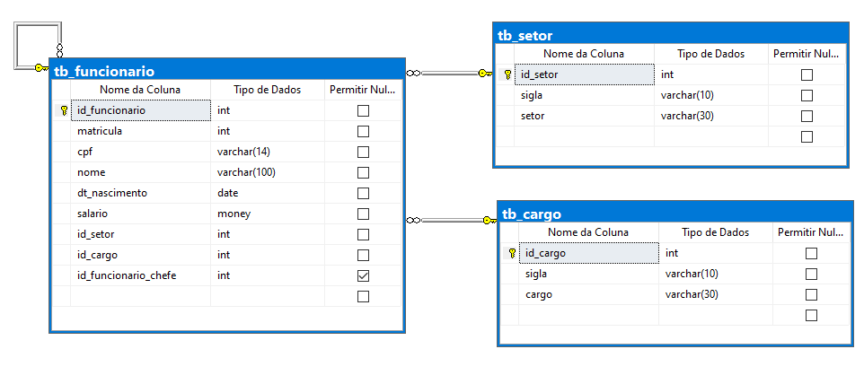

A partir do banco de dados BD_RH, acima, criar os seguintes comandos:

01 - Listar todos os campos tb_funcionario ordenados por nome decrescente;

02 - Listar os dois primeiros registros (todos campos) da tb_funcionario

03 - Listar todos os campos da tb_funcionario cujo nome contenha “an”

04 - Listar as três primeiras matrículas com álias “Código”, nome do funcionário da tb_funcionario

05 - Listar os código de cargo “cd_cargo” existentes na tb_funcionario sem repetição

06 - Listar ‘Matrícula = ‘ + matricula + ‘ nome = ‘ + nome da tb_funcionario

07 - Listar os setores da tabela tb_setor em ordem decrescente

08 - Listar todos os setores cujo nome termina em “aria”

09 - Listar todos os registros onde o setor comece com “E”

10 - Listar qual é o setor que paga o maior salário

11 - Listar os funcionários que são do setor diferente de 1 ou salario > 5000 por ordem alfabética de nomes

12 - Listar os funcionários que são do setor “Administração” e salario > ou = 16000 por ordem decrescente de nomes

13 - Listar os nomes dos funcionários, salario e salário com aumento de 20% por ordem decrescente de salário aumentado

14 - Listar o cargo que tem o menor salário

15 - Listar todos os funcionários com matrícula, nome, salário, nome do cargo e nome do setor em ordem de setor, cargo e nome do funcionário

16 - Listar todos os chefes e seus funcionários ex: matrícula do chefe, nome do chefe, nome do funcionário, salário do funcionário, cargo do funcionário e setor do funcionário